**Лекція 9-10. Планування, моніторингу та оцінювання процесів відновлення**

**План.**

1. Планування, моніторинг, оцінка результатів відновлення та розвитку, їх роль в управлінському процесі.
2. Процес планування.
3. Планування результатів : практичні аспекти.
4. Моніторинг і оцінка результатів.
5. Завдання і структура моніторингу, його місце в програмного циклі.
6. Мета і структура оцінювання , його місце в програмному циклі.

**Відповідь на перше питання**

Правильне планування, моніторинг та оцінка дозволяють підвищити результативність діяльності місцевих органів виконавчої влади та органів місцевого самоврядування, яка спрямована на реалізацію стратегій/програм/проектів відновлення та розвитку, особливо в кризових умовах.

Моніторинг та оцінювання стратегічних та програмних документів є важливими елементами сучасної управлінської практики. Розроблення та впровадження стратегій, програм, проектів, передбачає виконання низки послідовних взаємопов’язаних кроків, відомих під загальною назвою етапів «проектного циклу»:

* Ідентифікація
* Розроблення
* Схвалення
* Фінансування
* Впровадження
* Моніторингі оцінювання
* звітування.

Взаємозв’язок і взаємозалежність між плануванням, моніторингом та оцінкою:

* Без належного планування і чіткого формулювання намічених результатів, дуже складно визначити, що і як підлягає моніторингу; отже моніторинг не може проводитися якісно.
* Без ефективного планування (чітко визначених рамок результатів) база для проведення оцінки буде слабкою; отже, оцінка не може бути проведена якісно.
* Без ретельного моніторингу, неможливо зібрати необхідні дані; отже оцінка не може бути проведена якісно.
* Моніторинг необхідний, але не достатній для оцінки.
* Моніторинг сприяє оцінці, але оцінка також спирається на нові, додатково зібрані дані і використовує різні системи для аналізу.
* Mоніторинг та оцінка стратегії або програми за звичай призводять до змін з урахуванням реально досягнутих результатів.

**Планування** – це процес постановки цілей, розробки стратегій/програм/проектів розвитку, певних механізмів надання та використання ресурсів для досягнення встановлених цілей.

Процес планування передбачає:

* Визначення чіткого бачення, цілей і завдань, яких необхідно досягти.
* Формулювання стратегії необхідної для досягнення поставлених цілей і завдань.
* Обґрунтування ресурсів (фінансових та інших), необхідних для досягнення поставлених цілей і завдань.
* Розроблення механізмів реалізації, включаючи механізми моніторингу і оцінки прогресу в досягненні поставлених цілей і завдань.

Отже, планування допомагає визначити чого бажає досягти стратегія, програма або проект, і як це буде відбуватися.

**Моніторинг** – процес, завдяки якому зацікавлені сторони регулярно на постійній основі отримують інформацію про прогрес в досягненні цілей і завдань стратегії/програми/проекту з точки зору досягнутих результатів.

Моніторинг регіональної стратегії передбачає прийняття до уваги стратегії і діяльність партнерських (державних), в тому числі міжнародних, та інших організацій, та їх вплив для забезпечення прогресу в досягненні найбільш важливих результатів в регіоні.

**Оцінка** – це ретельне і незалежне вимірювання завершеної або триваючої діяльності, з метою встановлення рівня досягнення поставлених цілей і сприяння прийняттю відповідних управлінських рішень. Оцінка, як і моніторинг, може бути застосована до багатьох сфер, включаючи заходи, проекти, програму, стратегію, політику, окрему тему, сектор або організацію.

Спільними цілями моніторингу та оцінки є надання

інформації, яка може допомогти у прийнятті інформованих рішень, в поліпшенні якості діяльності і в досягненні запланованих результатів, а саме визначити:

чи досягаються намічені результати програми відповідно до запланованих;

які коригувальні заходи необхідні, щоб забезпечити отримання намічених результатів;

чи вносить реалізація програми позитивний внесок у суспільний розвиток.

Відмінності між моніторингом і оцінкою

|  |  |
| --- | --- |
| МОНІТОРИНГ | ОЦІНКА |
| 1) моніторинг надає в режимі реального часу інформацію, необхідну для управління  2) процес моніторингу може виявити питання, на які відповість оцінка  3) моніторинг є безперервним процесом збору та обробки інформації  4) моніторинг здійснюється на стадії реалізації програми після її прийняття | 1) оцінка є незалежним процесом, що забезпечує керівників і співробітників об’єктивною інформацією про ступінь правильності напрямку, в якому вони просуваються.  2) оцінка базується на строгих процедурах, планах і методах та передбачає глибокий всебічний аналіз  3) оцінка значною мірою спирається на інформацію, отриману за допомогою моніторингу в ході програмного або проектного циклу, зокрема: вихідні дані, інформація про хід виконання програми або проекту та показники результатів. |

Принципи планування, моніторингу та оцінки результатів відновлення та розвитку:

1. Залучення зацікавлених сторін.

На всіх етапах планування, моніторингу, оцінки, вивчення і вдосконалення дуже важливо залучати зацікавлені сторони, заохочувати спільну участь, зустрічні зобов’язання і мотивувати дії.

Зацікавлені сторони – організації, групи чи особи, які є зацікавленими в позитивних результатах стратегії/програми/проекту, можуть впливати на хід її розробки та реалізації, а також ті, на кого можуть вплинути результати стратегії/програми/проекту, як позитивно, так і негативно.

1. Зосередженість на результати.

Процеси планування, моніторингу та оцінки повинні бути спрямовані на забезпечення досягнення результатів, а не на забезпечення виконання запланованих видів діяльності або процесу. Враховуючи, що до процесу відновлення та розвитку залучено значну кількість зацікавлених сторін, в процесі планування, моніторингу та оцінки доцільно більше орієнтуватись на партнерство, спільні програми, спільний моніторинг, оцінку та спільні зусилля, які необхідні для досягнення результатів більш високого рівня.

1. Акцент на ефективність розвитку означає зосередженість на досягненні максимального результату при наявних ресурсах.

Планування, моніторинг та оцінка в кризових ситуаціях.

Кризові ситуації (конфлікти або стихійні лиха) є неординарними та загрожують наслідками для всіх аспектів управлінської діяльності, включаючи планування, моніторинг та оцінку. Загалом, методи і механізми планування, моніторингу та оцінки, можуть бути застосовні в кризових ситуаціях з урахуванням декількох важливих застережень, зокрема:

1. Кризові ситуації динамічні і програмна діяльність органів влади повинна швидко реагувати на радикальні зміни, що часто відбуваються в подібних обставинах. Тому ситуація повинна піддаватися постійному аналізу і моніторингу для забезпечення постійної відповідності програмної діяльності запланованим результатам.

2. Динамічність та непередбачуваність ситуації вимагає гнучкості та оперативності реагування на зміни та прийняття відповідних управлінських рішень, спрямованих на зменшення негативного впливу на результати програми/проекту.

3. Для програм з відновлення та розвитку необхідним є забезпечення зв’язку регіональних та місцевих проектів і програм з більш широким мирним процесом відновлення в рамках країни та інших регіонів. Планування, моніторинг та оцінка завжди повинні враховувати ці аспекти, щоб уникнути ситуації, коли проект виявляється «успішним» з точки зору досягнутих результатів, але не впливає, або, навпаки, робить негативний вплив на процес розбудови миру в цілому по країні.

4. Недостатня задіяність зацікавлених сторін є однією з найбільш поширених причин провалу програм і проектів.

Тому слід докласти максимум зусиль для сприяння широкої і активної участі зацікавлених сторін у процесах планування, моніторингу та оцінки процесів відновлення та розвитку.

Це особливо актуально в кризових ситуаціях, коли у людей загострюється відчуття безпеки або уразливості і можуть спостерігатися напруженість і розбіжності у поглядах та сприйняття ситуації та дій. У таких ситуаціях процес планування повинен бути спрямований на забезпечення участі якомога більшої кількості зацікавлених сторін (особливо тих, у кого може бути найменше можливостей відстоювати власні інтереси) і створення можливостей, при яких різні сторони вислухали б точки зору один одного у відкритій і спокійній манері.

У кризових ситуаціях дуже важливо не тільки використовувати передову практику, а й стежити за тим, щоб програмна діяльність, як мінімум «не нашкодила», а в ідеалі і знизила рівень існуючої соціальної напруженості.

**Відповідь на друге питання.**

Моніторинг і оцінка тісно пов’язані з процесом розроблення регіональних стратегій, програм, проектів.

Тому в процесі планування необхідно брати до уваги не тільки намічені цілі та заплановані результати, а й те, як будуть контролюватися і оцінюватися результати і процес їх досягнення. Зокрема, при плануванні потрібно забезпечити готовність запланованих ініціатив (стратегічних та оперативних цілей, завдань, заходів, проектів) до моніторингу та оцінки.

У самому загальному виді планування результатів стратегії/програми/проекту/ передбачає наявність наступних етапів та документів, які доцільно розробити в рамках кожного етапу:

|  |  |
| --- | --- |
| ЕТАП  1. Планування робіт  2. Визначення зацікавлених сторін  3. Виявлення проблем  4. Пріоритезація проблем  5. Аналіз пріоритетних проблем  6. Формулювання бачення  7. Формування карти результатів  8. Формування рамки результатів | ДОКУМЕНТ  План (графік) робіт  Схема зацікавлених сторін  Список основних проблем  Список пріоритетних проблем  Причинно-наслідкова діаграма (дерево проблем) кожної з пріоритетних проблем  Концепція бачення кожної з пріоритетних проблем  Карта результатів по кожній з пріоритетних проблем  Загальна таблиця результатів проекту, програми, стратегії |

Перші шість етапів стосуються загального процесу планування та розроблення стратегії, програми або проекту, а два останні закладають основу для створення системи моніторингу та оцінки.Загальну нормативно-методичну базу, що визначає процес планування, моніторингу та оцінки регіональних стратегій становлять Порядок розроблення регіональних стратегій розвитку і планів заходів з їх реалізації, а також проведення моніторингу та оцінки результативності реалізації зазначених регіональних стратегій і планів заходів (затверджений постановою Кабінету Міністрів України від 11 листопада 2015 р.№ 932) та Методика розроблення, проведення моніторингу та оцінки результативності реалізації регіональних стратегій розвитку та планів заходів з їх реалізації (Наказ Мінрегіону від 31.03.2016 № 79).

**Етап 1. Планування робіт.**

Переваги планування:

Планування дозволяє дізнатися що і коли необхідно зробити.

Планування допомагає керувати кризовими ситуаціями і пом’якшувати їх наслідки.

Планування допомагає зосередитися на пріоритетах і призводить до більш ефективного використання часу, фінансів і інших ресурсів.

Планування допомагає визначити, як буде виглядати успіх. Належний план допомагає визначити, чи є досягнуті результати тими, що були спочатку намічені і проаналізувати будь-які розбіжності. Звичайно ж це вимагає ефективного моніторингу і оцінювання всього, що було заплановано.

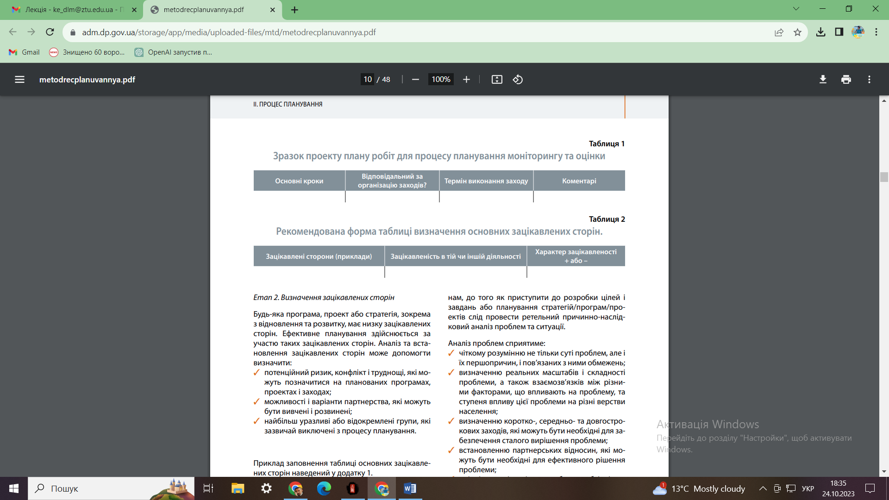

У таблиці 1 наведений типовий (спрощений) формат плану робіт. Початковий проект плану робіт може бути підготовлений, а згодом доведений до логічного завершення більш докладними деталями конкретних заходів.

**Етап 2. Визначення зацікавлених сторін**

Будь-яка програма, проект або стратегія, зокрема з відновлення та розвитку, має низку зацікавлених сторін. Ефективне планування здійснюється за участю таких зацікавлених сторін. Аналіз та встановлення зацікавлених сторін може допомогти визначити:

потенційний ризик, конфлікт і труднощі, які можуть позначитися на планованих програмах, проектах і заходах;

можливості і варіанти партнерства, які можуть бути вивчені і розвинені;

найбільш уразливі або відокремлені групи, які зазвичай виключені з процесу планування.

**Етап 3. Виявлення проблем**

Наступним після визначення зацікавлених сторін етапом роботи є розгляд проблем, які належить вирішувати. На даному етапі мета не полягає у визначенні вирішення проблеми в формі програми або проекту, а в правильному встановленні того, на що потрібно спрямувати зусилля. Процес планування повинен допомогти зацікавленим сторонам в розробці програм і проектів, спрямованих на реальні проблеми і правильне виявлення причин цих проблем. Для цього зацікавленим сторонам, до того як приступити до розробки цілей і завдань або планування стратегій/програм/проектів слід провести ретельний причинно-наслідковий аналіз проблем та ситуації.

Аналіз проблем сприятиме:

чіткому розумінню не тільки суті проблем, але і їх першопричин, і пов’язаних з ними обмежень;

визначенню реальних масштабів і складності проблеми, а також взаємозв’язків між різними факторами, що впливають на проблему, та ступеня впливу цієї проблеми на різні верстви населення;

визначенню коротко-, середньо- та довгострокових заходів, які можуть бути необхідні для забезпечення сталого вирішення проблеми;

встановленню партнерських відносин, які можуть бути необхідні для ефективного рішення проблеми;

оцінці ресурсів, які можуть бути необхідні для розв’язання проблем і їх причин.

**Етап 4. Пріоритезація проблем**

Мета розстановки пріоритетів полягає в тому, щоб по-перше, підтвердити дійсну важливість визначених проблем для зацікавлених сторін в національному, регіональному, місцевому або громадському масштабі, і по-друге, визначити рішення яких проблем потребуватиме першочергової підтримки. Деякі з проблем можуть виявитися взаємопов’язаними, а деякі можуть бути причиною або наслідком іншої проблеми, а отже необхідним є встановлення ієрархії проблем від головних до другорядних. Після формування ієрархії проблем формується список пріоритетних проблем.

**Етап 5. Аналіз пріоритетних проблем**

Зацікавленим сторонам слід провести причинно-наслідковий аналіз кожної обраної пріоритетної проблеми.

Існує багато різних моделей аналізу проблем. Однією з них є «дерево проблем». Основною метою використання цих моделей є вивчення основних

причин і наслідків проблем для якісної розробки рішень. Правильно вибудована причинно-наслідкова діаграма аналізу проблеми полегшить в подальшому процес складання карти результатів.

**Етап 6. Формулювання бачення**

На основі аналізу проблем заінтересовані сторони повинні розпочати процес розробки рішень. Цю вправу можна виконати, просто переформулювавши проблеми і їх наслідки в позитивні концепції або цілі. Однак, перш ніж змінити формулювання проблеми, заінтересовані сторони повинні взяти участь в процесі формування спільного бачення. Мета цього процесу – представити як буде виглядати майбутнє, якщо будуть вирішені зазначені проблеми.

**Етап 7. Формування карти результатів**

Формування карти результатів – це процес складання переліку очікуваних позитивних результатів вирішення кожної з основних проблем. Для формування карти результатів можна використати дерево проблем, складене раніше. Кожну проблему, зазначену на стовбурі дерева, можна переформулювати в безпосередній позитивний результат з довгостроковими позитивними наслідками. Наприклад, якщо проблема виражена, як «низький рівень суспільної довіри та участі в процесах управління», прямим позитивним результатом цього може стати «збільшення суспільної довіри та участі в процесах управління».

У свою чергу це може призвести до довгострокових позитивних результатів, таким як «більш широка участь громадян, в тому числі ВПО, учасників АТО, інших соціальних груп, у партиципаторному управлінні», «більш суворе дотримання податкового законодавства, збільшення податкових надходжень».

**Етап 8. Формування рамки результатів**

Після формування карти результатів за кожною з пріоритетних проблем розробляється загальна таблиця результатів за стратегічним або програмним документом в цілому. Це процес передбачає визначення не лише очікуваних результатів, а й показників та індикаторів їх вимірювання, вихідних даних, очікуваних результатів, ризиків та припущень.

**Відповідь на третє питання**

Коректне формулювання результатів ще на стадії формування стратегії/програми/проекту є основою для якісного моніторингу та оцінки їх реалізації з метою прийняття відповідних управлінських рішень.

**«Результат»** є собою зміни в процесі відновлення та розвитку, що відбувається в результаті причинно-наслідкового зв’язку, та піддаються опису або визначенню. Формулювання очікуваного результату необхідно робити з точки зору вигоди для його отримувача (бенефіціара), а не з точки зору запланованих відповідальними виконавцями дій (процесу діяльності).

На малюнку 1 представлено класичну схему перетворення в перебігу впровадження стратегії/програми/проекту ресурсів, якими володіє будь-яка організація, на результати.

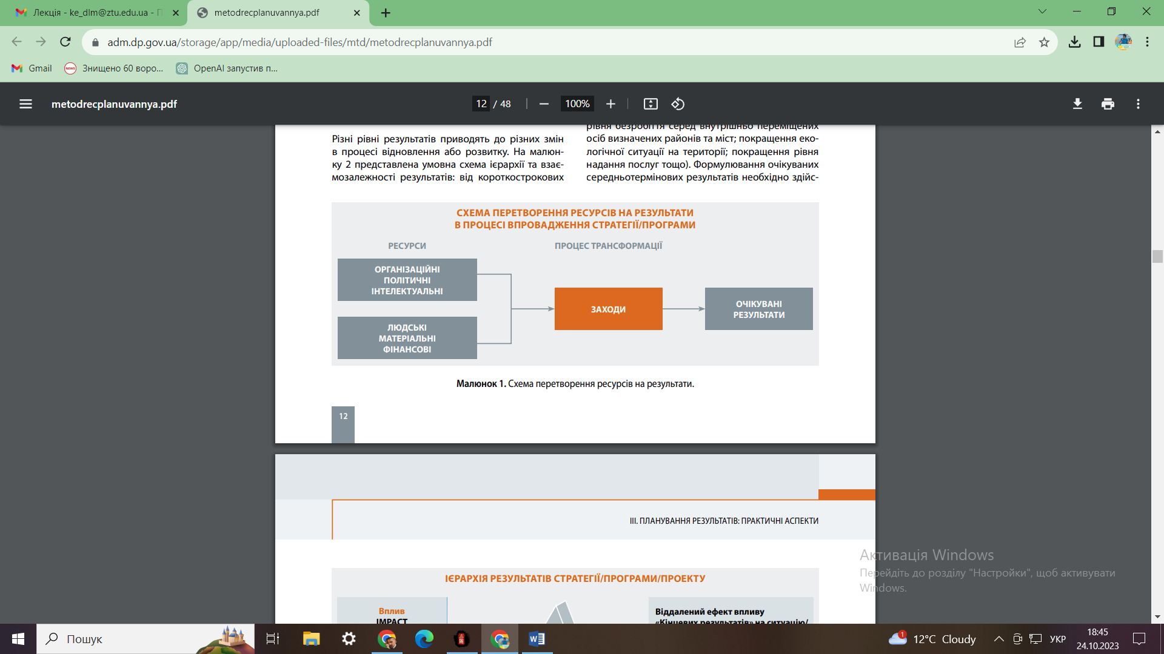

Розрізняють наступні категорії результативності:

вироблена «продукція» та «надані послуги», які вказують на завершення робіт по виробленню продукції чи/та наданню послуг, які здійснюються в рамках виконання проекту чи програми і є завершальними складовими елементами цих робіт (наприклад: збудовані споруди чи елементи інфраструктури, проведені конференції та семінари, здійснені навчальні поїздки, розроблені методичні рекомендації, опубліковані видання тощо).

Різні рівні результатів приводять до різних змін в процесі відновлення або розвитку.

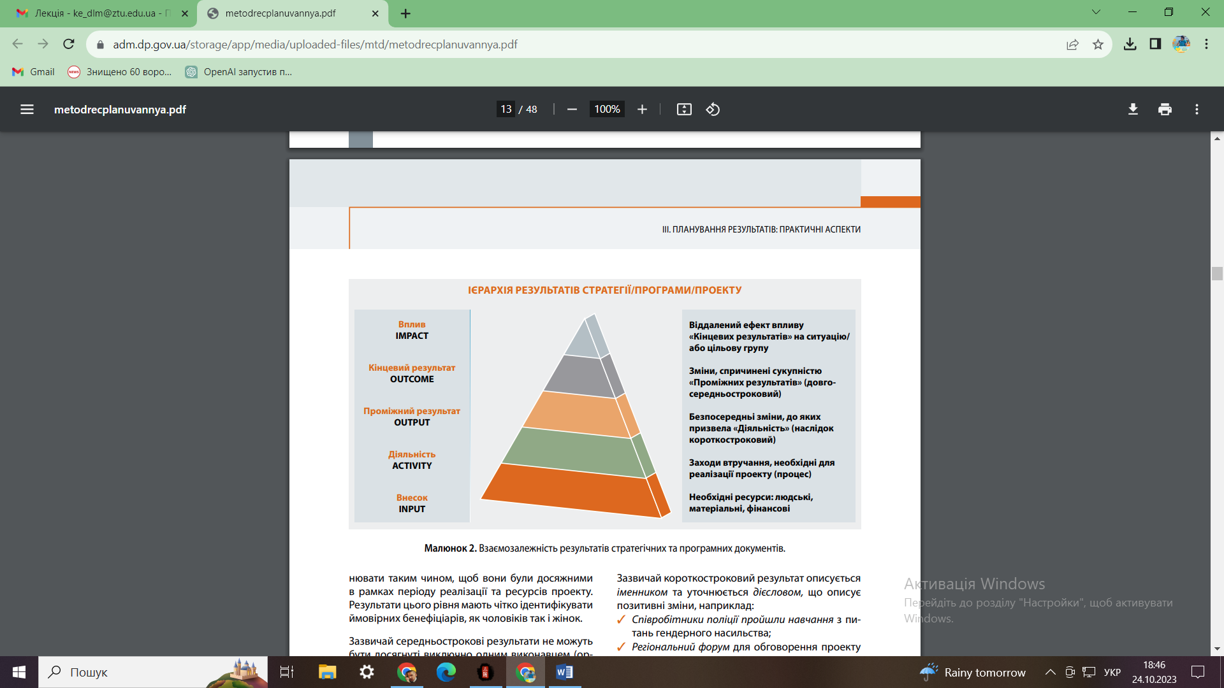

На малюнку 2 представлена умовна схема ієрархії та взаємозалежності результатів: від короткострокових до довгострокових результатів впливу. Головним принципом піраміди результатів є: досягнення результатів нижчого рівня забезпечує досягнення результатів кожного наступного за ієрархією результату.

Тобто найвищий рівень результату може бути досягнутий лише за умови досягнення всіх результатів попередніх рівнів.

**Довготермінові результати** – вплив сукупності наслідків стратегії/програми на громаду або суспільство. Результати впливу являють собою «велику картину» змін, які очікувалися і були основною метою роботи, спрямованої на відбудову та розвиток Зазвичай результати впливу охоплюють зміни в житті людей на рівні окремої громади чи регіону, країни, суспільства, такі як зниження рівня бідності, поліпшення системи охорони здоров’я та соціального забезпечення населення, стану навколишнього середовища, забезпечення сталого розвитку міста чи регіону тощо, протягом довготривалого періоду часу.

**Середньострокові результати** – це наслідки для бенефіціарів програми від сукупної користі отриманої цільовою групою.

**Середньотермінові результати** є наслідком досягнення сукупності короткотермінових результатів. Досягнення середньотермінових результатів означає досягнення програмою своєї мети (наприклад: зниження рівня безробіття серед внутрішньо переміщених осіб визначених районів та міст; покращення екологічної ситуації на території; покращення рівня надання послуг тощо). Формулювання очікуваних середньотермінових результатів необхідно здійснювати таким чином, щоб вони були досяжними в рамках періоду реалізації та ресурсів проекту.

Результати цього рівня мають чітко ідентифікувати ймовірних бенефіціарів, як чоловіків так і жінок.

Зазвичай середньострокові результати не можуть бути досягнуті виключно одним виконавцем (органом влади).

Приклади середньострокових результатів:

Зростання рівня доступу населення до банківських коштів і послуг в сільських громадах (середньо-довгострокова перспектива)

Зростання обсягів регіональної і міжрегіональної торгівлі до 2020 року (середньо-довгострокова перспектива).

Короткострокові результати (мікрорезультати) розвитку – це результати, отримані в ході проектної або непроектної діяльності. Вони повинні бути досягнуті за наявності певних ресурсів, протягом певного періоду часу (зазвичай від одного до трьох років) та відображають користь для цільової групи від використання «продукції» та споживання наданих послуг.

Зазвичай короткостроковий результат описується іменником та уточнюється дієсловом, що описує позитивні зміни, наприклад:

Співробітники поліції пройшли навчання з питань гендерного насильства;

Регіональний форум для обговорення проекту стратегії залучення інвестицій скликаний;

Рівень поінформованості населення щодо здійснюваних заходів у певній сфері підвищено.

**Діяльність** – це дії необхідні для досягнення встановлених мікрорезультатов. Сюди входять завдання з координування, надання технічного сприяння, навчання інші заходи здійснювані співробітниками проекту.

**Діяльність** – це процес, який передбачає отримання відчутних матеріалів і послуг або ж мікрорезультатов, які, в свою чергу, сприяють досягненню середньострокових результатів і результатів впливу.

Як правило, опис діяльності починається з дієслова і включає в себе відповідні заходи або дії. Діяльність може включати в себе нижченаведені заходи:

Забезпечити технічну підтримку за допомогою експертів в сфері реформування системи охорони здоров’я;

Розробити і здійснити навчання, а також програми професійного розвитку співробітників;

Організувати симпозіуми і семінари з підвищення рівня знань про …

Опублікувати бюлетені і брошури

Забезпечити обладнанням і матеріалами Центр реабілітації

Залучити консультантів для розробки проекту з …

**Внески** – це необхідні атрибути, які повинні бути надані або інвестовані для здійснення діяльності. Внеском в діяльність є час співробітників, зацікавлених сторін і волонтерів, фінансові кошти, консультанти, обладнання, технологія і матеріали.

Взаємозв’язки результатів можуть бути продемонстровані в форматі ланцюжка результатів, де передумови найнижчого рівня відзначені як «внесок», а високого – як «результати впливу», як це показано на рисунку 3.

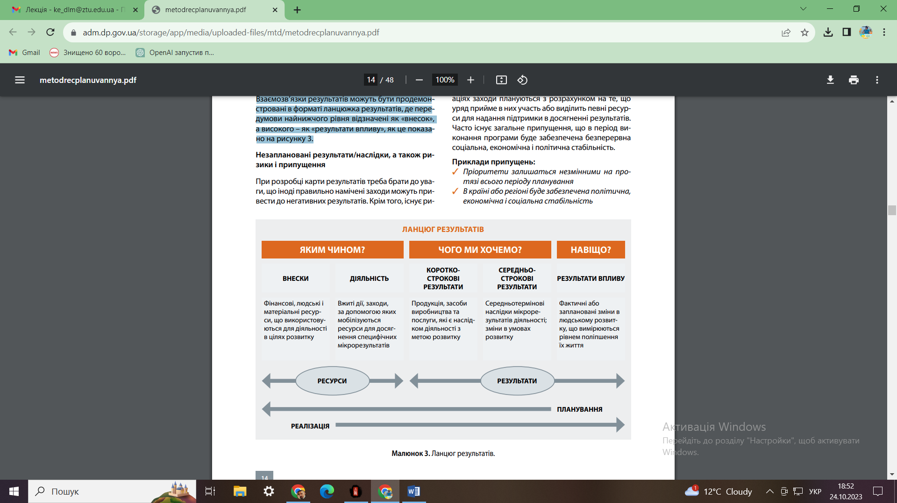

**Незаплановані результати/наслідки, а також ризики і припущення.**

При розробці карти результатів треба брати до уваги, що іноді правильно намічені заходи можуть привести до негативних результатів. Крім того, існує ризик виникнення ситуацій, які можуть перешкодити досягненню запланованих результатів. Тому необхідно провести певну роботу що визначення різних припущень, ризику і можливих непередбачених наслідків або результатів.

Зазвичай припущення визначаються, як необхідні і сприятливі умови, що дозволяють успішно встановити причинно-наслідкові зв’язки між різними рівнями результатів.

Приклади припущень:

Пріоритети залишаться незмінними на протязі всього періоду планування

В країні або регіоні буде забезпечена політична, економічна і соціальна стабільність

* Заплановані бюджетні кошти для відновлення та розбудови інфраструктури будуть фактично виділені

Цілі по мобілізації ресурсів для виконання заходів досягнуті

**Ризик** – можлива подія або пригода, що не піддається контролю з боку програми/стратегії, та яка може негативно вплинути на досягнення результатів. Хоча ризик і знаходиться за межами прямого контролю органів місцевої влади, можна зробити кроки для пом’якшення його наслідків. Ризик слід оцінювати з точки зору ймовірності (ймовірність того, що трапиться) і його можливих наслідків.

Можливість виникнення ризику може стати приводом для перегляду всієї стратегії/програми і її напрямків.

Як приклади можна привести нижченаведені різновиди ризику:

Недофінансування державою робіт з відновлення соціальної інфраструктури призводить до соціальної напруги в суспільстві.

Зростання соціальної напруженості посилює негативне ставлення до влади, особливо з боку внутрішньо переміщених осіб.

Загострення ситуації на лінії зіткнення.

Для формулювання результатів та показників можна використати форму таблиці 3.

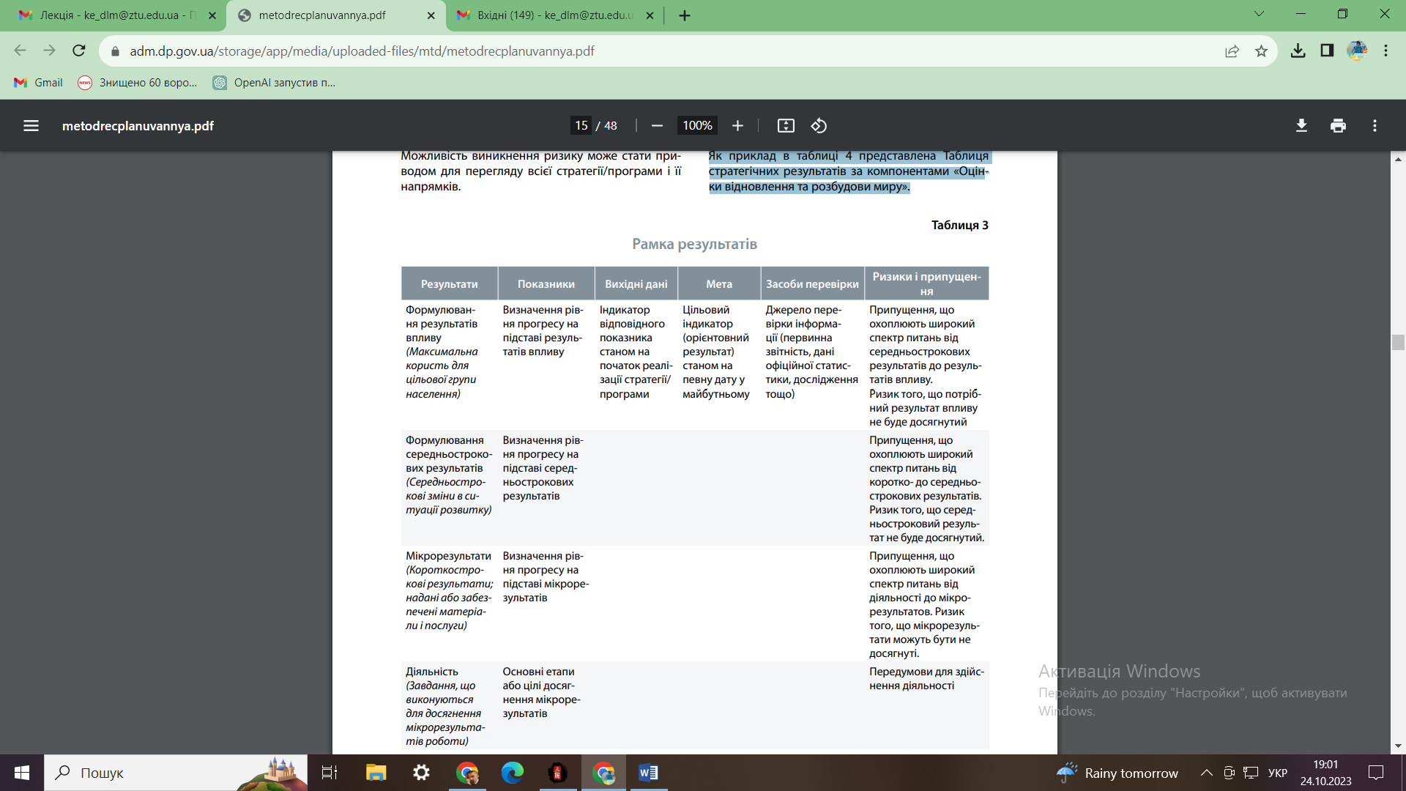

Як приклад в таблиці 4 представлена Таблиця стратегічних результатів за компонентами «Оцінки відновлення та розбудови миру».

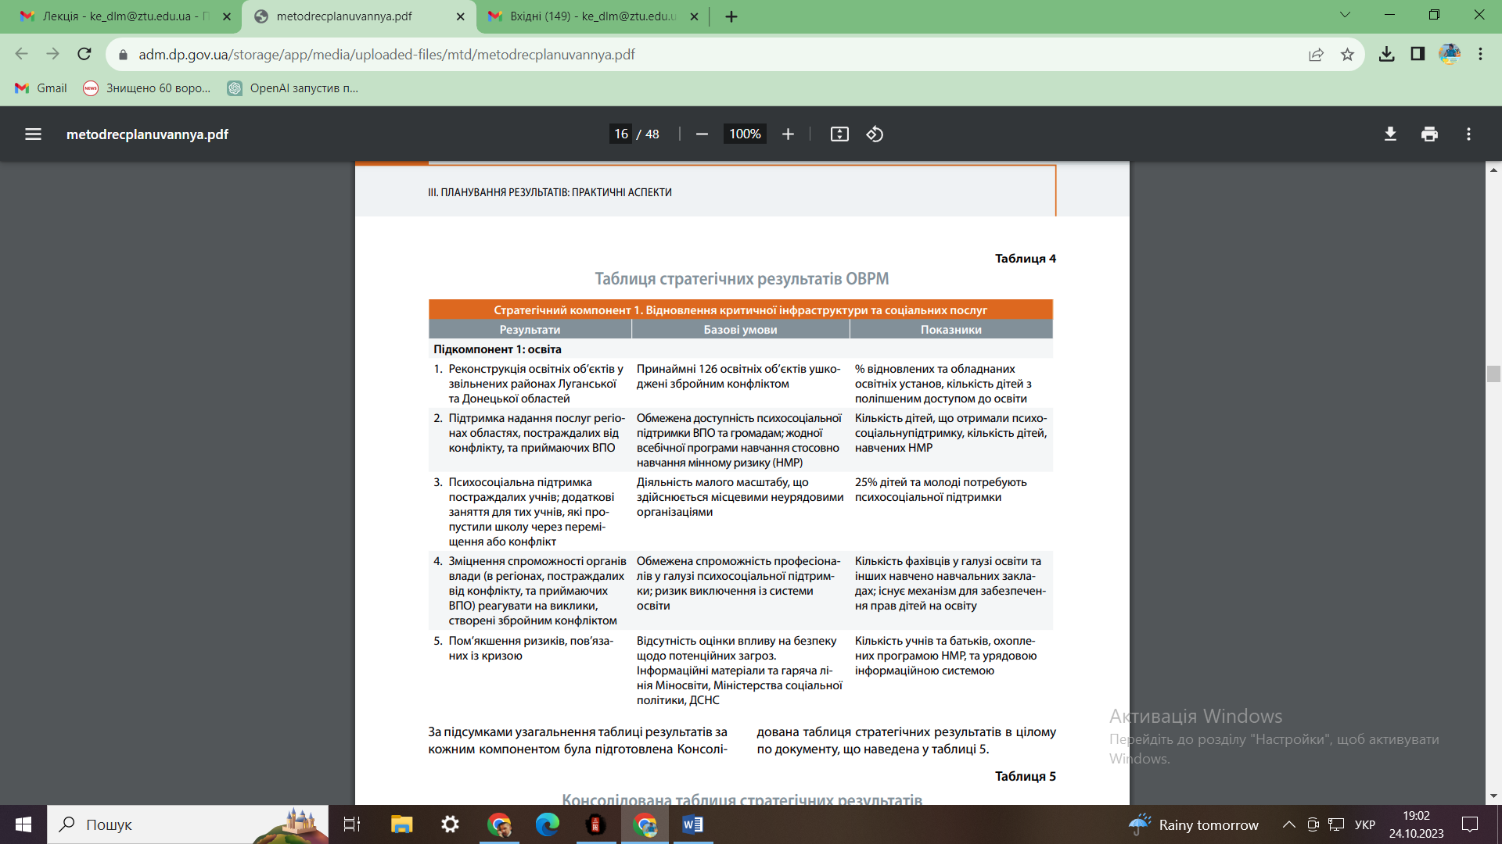

За підсумками узагальнення таблиці результатів за кожним компонентом була підготовлена Консолідована таблиця стратегічних результатів в цілому по документу, що наведена у таблиці 5.

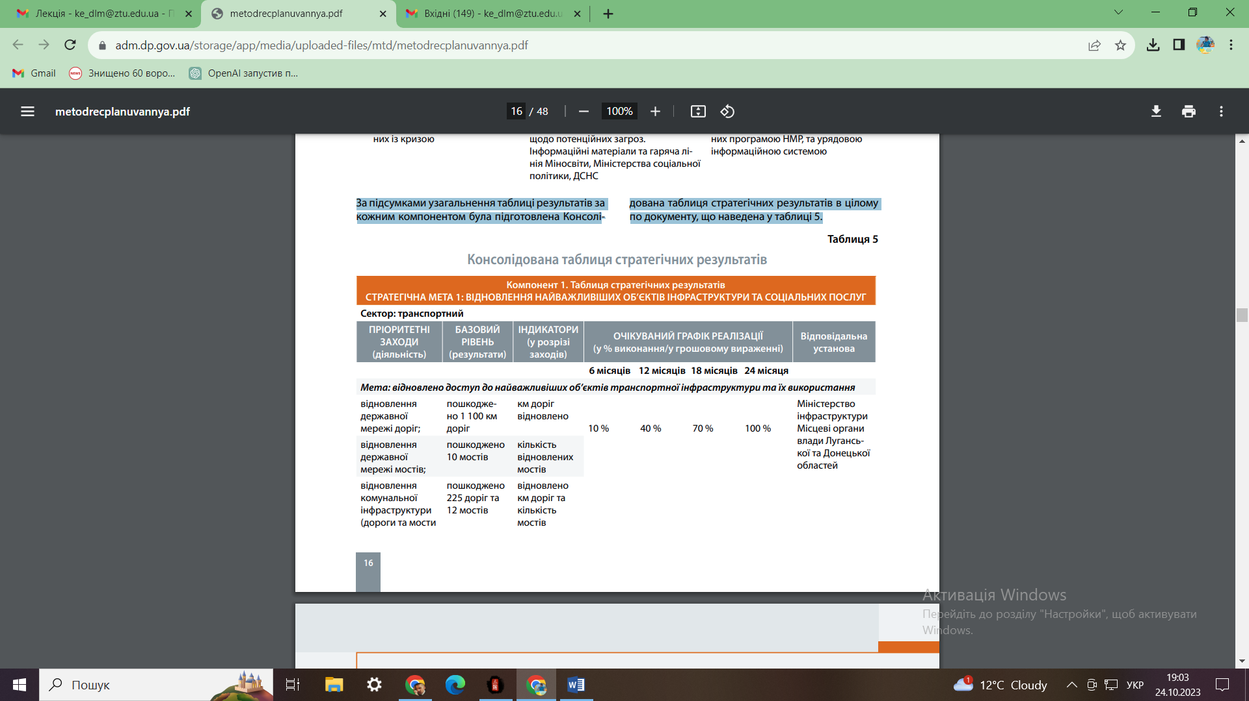

**Відповідь на четверте питання**

**Моніторинг і оцінка результатів** дає можливість оцінити логіку програми, її діяльність, хід її здійснення на певних встановлених етапах та, за необхідності, приймати коригувальні заходи.

Ключові питання, відповіді на які потрібно дати в процесі моніторингу, складаються з нижченаведених:

* Чи досягаються заздалегідь встановлені короткотермінові результати згідно із запланованим і наскільки ефективний цей процес?
* Які з питань, різновидів ризику і труднощів, з якими ми стикаємося або які ми передбачаємо, потрібно враховувати, для того щоб забезпечити досягнення результатів?
* Які рішення потрібно прийняти в зв’язку зі змінами на більш пізніх етапах запланованої роботи?
* Чи будуть заплановані і здійснені короткострокові результати залишатися значущими для досягнення передбачених середньострокових результатів?
* Чи залишаються передбачені середньострокові результати значущими і ефективними для досягнення широкомасштабних пріоритетів, цілей і результатів впливу?
* Що є предметом вивчення?

Так само як і моніторинг, оцінка є невід’ємною

частиною управління програмою і дуже важливим засобом в процесі управління. Оцінка доповнює моніторинг, надаючи незалежну і детальну інформацію про те, що спрацювало і не спрацювало в процесу виконання стратегії/програми/проекту, і чому це сталося. Через якийсь час після здійснення моніторингу діяльності дуже важливим управлінським ходом є критичний перегляд ситуації за допомогою зовнішньої оцінки.

**Планування моніторингу і оцінки**

Планування моніторингу і оцінки (МіО) має починатися на стадії розробки програми або проекту, і обидва ці процеси повинні плануватися разом.

Планування моніторингу має здійснюватися з урахуванням оцінки. Чітко визначені результати і дані моніторингу, крім усього іншого, допомагають визначити наскільки «оцінюваним» є питання, що підлягає оцінці.

Під час підготовки планів моніторингу і оцінки (МіО) необхідно відповісти на питання:

Що потрібно контролювати й оцінювати?

Види діяльності, які необхідно контролювати і оцінювати.

Хто відповідальний за проведення МіО?

Коли заплановано проведення МіО? ( час)

Яким чином проводиться МіО? (методи)

Які ресурси будуть потрібні і чи були вони передбачені?

**Відповідь на п’яте питання**

Як зазначалося вище, розроблення та впровадження стратегії/програми/проекту здійснюється циклічно. Важливим складником проектного циклу є спеціально розроблена й пристосована до конкретних потреб система моніторингу впровадження програми. Запровадження системи моніторингу потребує витрат часу, коштів та інших ресурсів, але забезпечує, своєю чергою, належне виконання програми та досягнення очікуваних результатів.

Критерії успішних систем МіО:

Системи МіО повинні бути максимально простими та зручними у використанні. Більшість програм та проектів збирають набагато більше даних, ніж використовують. Чим складнішою є система МіО, тим більша вірогідність невдач в її роботі. Важливо, щоб дані використовувалися як постійне підґрунтя для ухвалення рішень.

Системи МіО повинні містити стандартизований набір інструментів для збору та аналізу даних. Потреба в стандартизованому основному наборі інструментів не забороняє, особливо в кризових умовах, збирати додаткові, ситуативні дані з МіО.

Якісні МіО потребують як внутрішньої самооцінки, так і зовнішньої перевірки.

Система МіО повинна бути вбудована в структуру стратегії, програми, проекту. Вона має перебувати у функціональному стані уже на початку реалізації стратегії або програми, а не додаватися пізніше. «Конструювання» МіО після початку реалізації стратегічного/програмного документу виявиться набагато складнішим і менш ефективним.

Дані повинні бути максимально доступними і прозорими. Суть МіО полягає у тому, щоб стимулювати використання даних.

У таблиці 5.1. представлено узагальнене розуміння етапів та кроків процесу моніторингу.

Таблиця 5.1

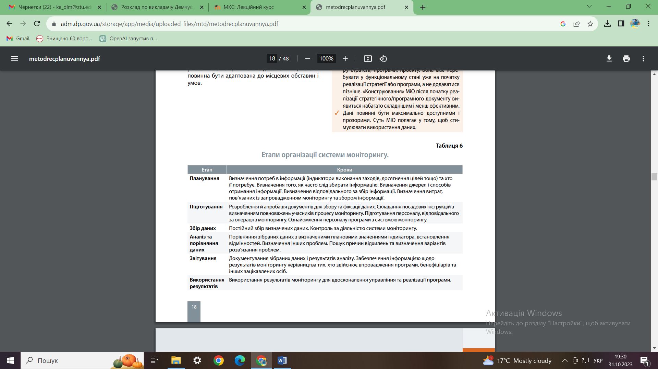

Таблиця 5.2. містить приклад плану моніторингу.

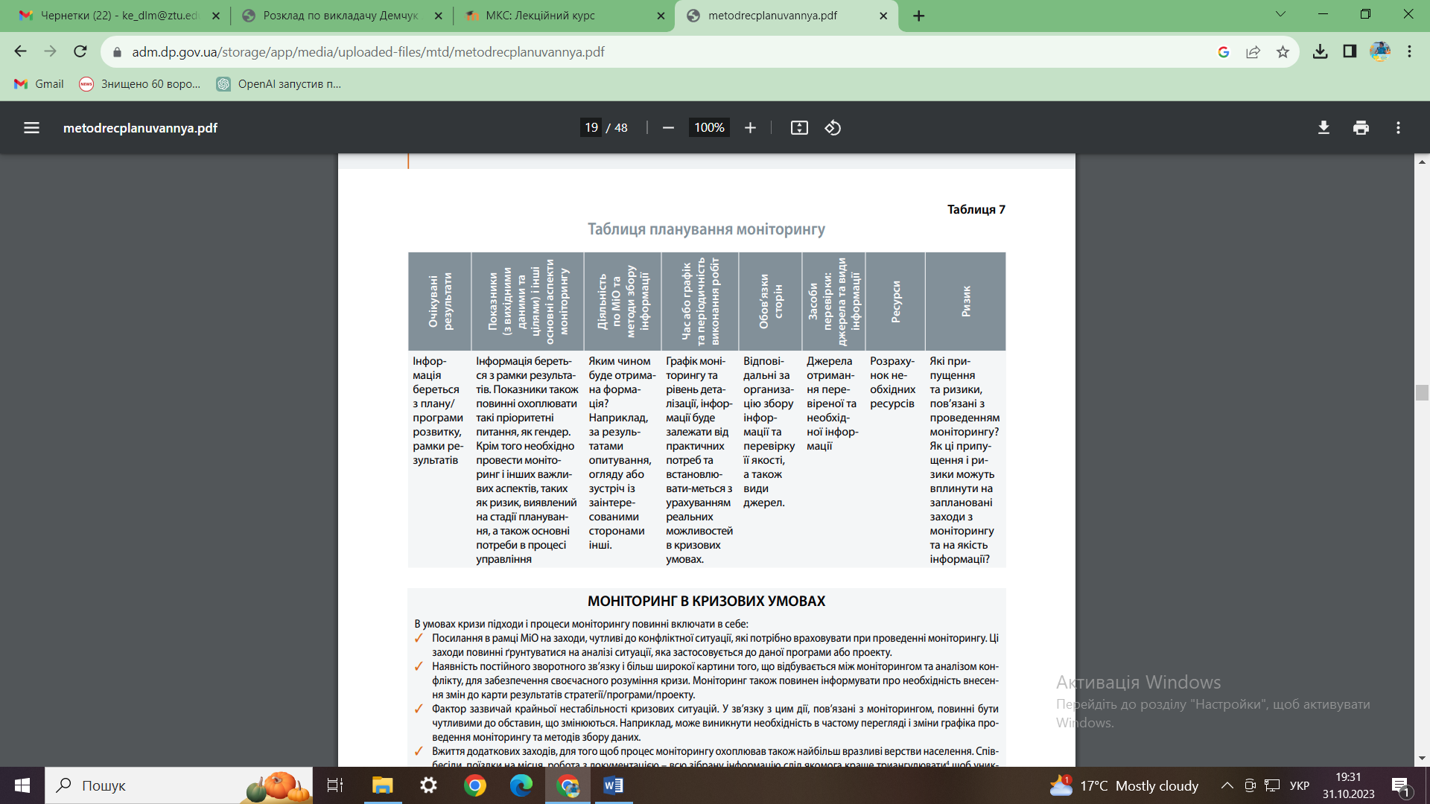

Форма таблиці може бути використана на національному, регіональному, місцевому рівнях для визначення того, що підлягає моніторингу. В умовах постконфліктного відновлення ця схема повинна бути адаптована до місцевих обставин і умов.

МОНІТОРИНГ В КРИЗОВИХ УМОВАХ

В умовах кризи підходи і процеси моніторингу повинні включати в себе:

Посилання в рамці MіО на заходи, чутливі до конфліктної ситуації, які потрібно враховувати при проведенні моніторингу. Ці заходи повинні ґрунтуватися на аналізі ситуації, яка застосовується до даної програми або проекту.

Наявність постійного зворотного зв’язку і більш широкої картини того, що відбувається між моніторингом та аналізом конфлікту, для забезпечення своєчасного розуміння кризи. Моніторинг також повинен інформувати про необхідність внесення змін до карти результатів стратегії/програми/проекту.

Фактор зазвичай крайньої нестабільності кризових ситуацій. У зв’язку з цим дії, пов’язані з моніторингом, повинні бути чутливими до обставин, що змінюються. Наприклад, може виникнути необхідність в частому перегляді і зміни графіка проведення моніторингу та методів збору даних.

Вжиття додаткових заходів, для того щоб процес моніторингу охоплював також найбільш вразливі верстви населення. Співбесіди, поїздки на місця, робота з документацією – всю зібрану інформацію слід якомога краще триангулювати (***триангуляція*** *– перевірка точності даних шляхом використання декількох джерел інформації*), щоб уникнути суб’єктивності. Крім того, слід регулярно проводити консультації з представниками влади, для забезпечення їх права на володіння досягнутими результатами, а також для збереження взаємної довіри і балансу при проведенні моніторингу.

Можливість сприяння в усуненні міжгрупових нерівностей, які можуть виникнути в результаті здійснення діяльності з відновлення та розвитку. Особливо, це може бути застосовано до уразливих груп, таких як вимушені переселенці. Особливу увагу слід приділити розбивці даних, отриманих в результати моніторингу, за статевою приналежністю, віком, місцезнаходженням і т.д., для забезпечення благополуччя відокремлених груп, особливо жінок, молоді та людей похилого віку на основі програмної діяльності.

Приділення особливої уваги розвитку потенціалів з проведення моніторингу навіть у кризових ситуаціях. Однак, необхідно проводити моніторинг навіть якщо зусилля, необхідні для розвитку потенціалів, відстають від планових цілей.

Можливість приділення особливої уваги розвитку потенціалів місцевих партнерів і організацій громадянського суспільства щодо проведення моніторингу, якщо прямий моніторинг проектів в кризових ситуаціях утруднений або не представляється можливим. Якщо співробітники проекту не можуть регулярно виїжджати на місця, слід проводити моніторинг з використанням вторинної інформації, отриманої з надійних джерел. Однак, про використання таких методів слід чітко вказувати при складанні звітів, при цьому надання даних про джерело інформації не обов’язково, оскільки це може поставити дане джерело під загрозу.

Фактор забезпечення безпеки при ризику, створення адекватних гарантій і ресурсів для управління ризиком в ході моніторингу.

Моніторинг – це процес регулярного збору та аналізу ключових даних (індикаторів) для визначення: які зрушення або прогрес досягнуто в досліджуваному явищі чи процесі. З огляду на те, що основна сфера застосування моніторингу – управління процесом відновлення та розвитку в кризових умовах, будемо розглядати моніторинг як процес регулярного збору даних про те, наскільки успішно реалізується та чи інша політика, програма, проект, управлінське рішення в порівнянні з очікуваними результатами.

В цілому для проведення моніторингу важливі такі компоненти:

Показники/або індикатори (планові/або цільові і фактичні);

Організація регулярного збору фактичних показників;

Зіставлення планових і фактичних показників досягнення результатів і визначення зрушень або відхилень.

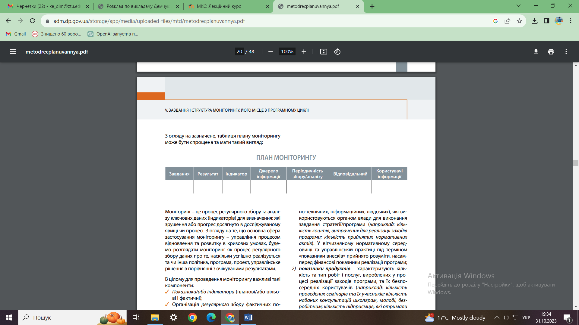

В основі будь-якого моніторингу є показники/індикатори. Без індикаторів провести моніторинг неможливо. В ідеалі показники та індикатори результатів мають бути визначені на етапі підготовки проекту/програми/стратегії та включені до зазначених документів у вигляді рамки результатів (таблиці результатів).

Показник – ознака змін на шляху відновлення та розвитку.

Індикатор – конкретна міра вимірювання того чи іншого явища або процесу відновлення та розвитку.

Показники для моніторингу можна поділити на такі групи:

1) показники внесків – визначають тип, обсяги та частку виділених відповідно до запланованого кошторису ресурсів (фінансових, матеріально-технічних, інформаційних, людських), які використовуються органом влади для виконання завдання стратегії/програми (наприклад: кількість коштів, витрачених для реалізації заходів програми; кількість прийнятих нормативних актів). У вітчизняному нормативному середовищі та управлінській практиці під терміном «показники внесків» прийнято розуміти, насамперед фінансові показники реалізації програми;

2) показники продуктів – характеризують кількість та тип робіт і послуг, вироблених у процесі реалізації заходів програми, та їх безпосередніх користувачів (наприклад: кількість проведених семінарів та їх учасників; кількість наданих консультацій школярам, молоді, безробітним; кількість підприємців, які отримали доступ до кредитних ресурсів та їх обсяг; кількість безробітних, що отримали одноразову допомогу для започаткування власної справи);

3) показники результатів – відображають опосередкований вплив на бенефіціарів програми та регіону в цілому від реалізації заходів програми. Ці зміни сприймаються як такі, які відбулися не лише внаслідок реалізації програми, але й під впливом інших соціально-економічних та політичних змін.

Показники результатів:

показники наслідків – як правило, середньострокові зміни у сфері дії стратегії/програми, що можуть стосуватися змін у поведінці бенефіціарів або в політиці органів влади, середовищі програми загалом (наприклад: збільшення частки суб’єктів малого підприємництва серед інших суб’єктів господарювання; кількість створених робочих місць);

показники впливу – довгострокові зміни у сфері дії стратегії/програми та регіону в цілому, що демонструють, як правило, досягнення загальної мети програми (наприклад: питома вага малого підприємництва у ВРП регіону, зменшення рівня безробіття).

Класифікація індикаторів:

а) Прямі та непрямі індикатори

Непрямі індикатори використовуються у випадках, коли немає можливості виміряти явище або процес за допомогою прямих індикаторів. Як правило, це відноситься до явищ, які знаходяться в латентному (прихованому) стані та їх, в силу різних причин, складно виміряти або прорахувати кількісно (наприклад, обсяг тіньового ринку, кількість зайнятих у неформальному секторі, розмір багатства, обсяг контрабанди та ін.). У таких випадках вдаються до непрямих індикаторів.

Приклади непрямих індикаторів:

Непрямим індикатором розвиненості промислової інфраструктури території в багатьох країнах є показник забезпеченості шкіл каналізацією і водопроводом;

Індикатором реального промислового виробництва є витрати електроенергії, яку неможливо запасти про запас (на відміну від показника, нарахованого за статистичною звітністю і фінансовими показниками);

Непрямим індикатором підвищення рівня доходів населення і його добробуту може слугувати кількість будинків з супутниковими антенами на дахах або обсяг продажів коштовностей, які є предметом розкоші.

За багатьма з вищевказаних показників розраховуються і прямі показники. Наприклад, в статистичній звітності митних органів є дані по рівню нелегально завезених товарів (тобто фактично виявлених і зареєстрованих митними органами).

Однак, ця цифра не відображає дійсного масштабу контрабанди.

Вдаватися до використання непрямих індикаторів необхідно в разі відсутності або неможливості регулярного збору даних що більш точним (прямим) індикаторами.

б) Кількісні та якісні індикатори

Кількісні індикатори характеризують конкретні розміри суспільних явищ. До них відноситься все те, що можна порахувати, виміряти в кількісних показниках. Вони відображаються в одиницях виміру того чи іншого явища (наприклад, в кілограмах, кілометрах, тонах тощо), чисельності одиниць сукупності (наприклад, кількість підприємств, загальна кількість шкіл, лікарень, кількість безробітних, кількість навчених безробітних, частка навчених безробітних від загального числа безробітних, сума грошових коштів, витрачена на навчання), величини ознаки, що характеризує дане явище (наприклад, обсяг промислової продукції регіона, розмір заробітної плати робітника).

До якісних індикаторів відносять такі показники, які важко виміряти наявними кількісними параметрами. Як правило, якісні індикатори показують ставлення людей до тих чи інших явищ, їх переваги та оцінку.

Переваги якісних індикаторів полягають в тому, що на відміну від кількісних даних, які часто збираються самими зацікавленими сторонами (про свою ж власну роботу), вони дають можливість побачити процес очима інших його учасників, які безпосередньо не залежать від оцінюваного органу, але при цьому є споживачами його послуг (тобто експертами).

в) Індикатори зі спеціальними значеннями

Наявність індикаторів зі спеціальними значеннями пов’язана з існуванням переліку завдань і заходів, які неможливо коректно виміряти кількісними або якісними індикаторами. Відповідно, індикатором відстеження буде «Так/Ні»-індикатор або «Зроблено/Не зроблено». Ще краще використовувати індикатор: «Затверджено/Чи не затверджено». Останній індикатор фіксує не тільки факт внесення пропозицій, але і його результат, а саме, твердження у вигляді конкретного документа, який згодом можна контролювати.

Існують індикатори з готовими значеннями. Наприклад, завдання «Побудувати до 2018 року 3 школи в населеному пункті Х». Тут є готовий цільовий показник, який і служить основою для індикатора: «Побудовано 3 школи / Чи не побудовано 3 школи».

г) Складні індикатори, індекси

До категорії складних індикаторів відносять такі, що вимагають розрахунків на основі попередньо зібраних простих індикаторів. Це пов’язано з тим, що не завжди прості індикатори дають повну інформацію про процес або конкретний результат.

Індекси також часто виступають в якості індикаторів. Вони являють собою показники, які дозволяють аналізувати зміни явища у часі, в просторі, а також оцінювати ступінь виконання цілей.

**Індекс**  – особлива відносна величина, якою можна порівнювати несумірні явища, а також здійснювати оцінку ролі окремих факторів, які формують складне явище. Специфіка індексного методу полягає в приведенні елементів складного явища до порівнянної стану.

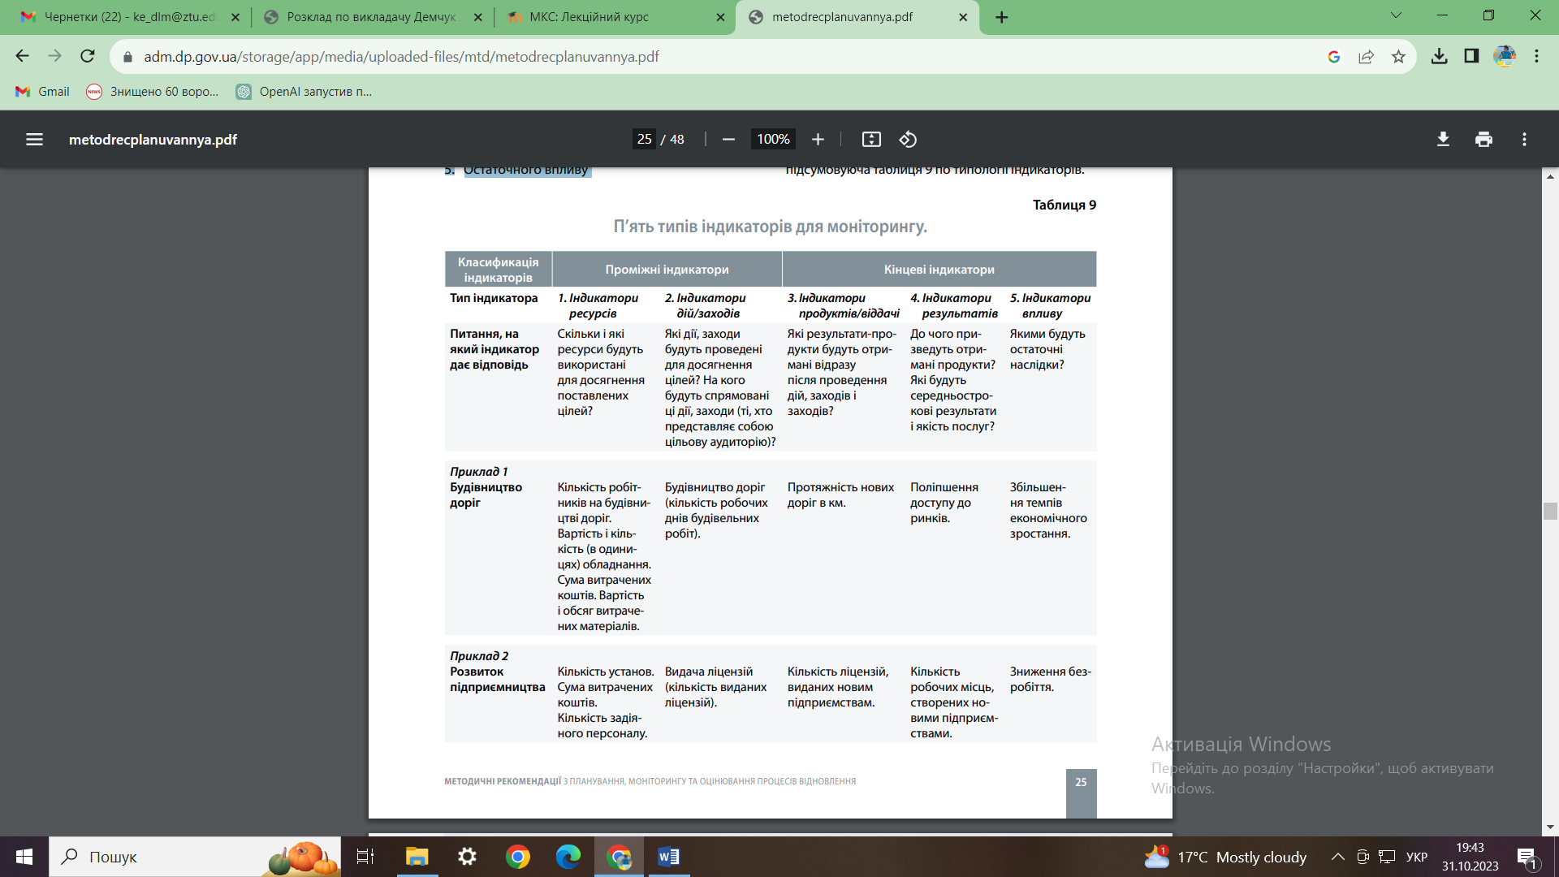

В існуючій практиці управління виділяють три рівня моніторингу – проектний, програмний і на рівні політики (стратегії).

***Моніторинг стратегії (політики)*** є найбільш агрегований моніторинг на мезо-(макро) рівні, оскільки реалізація стратегії забезпечується шляхом реалізації декількох програм.

***Моніторинг програми***, в свою чергу, являє більш агрегований моніторинг в порівнянні з проектним моніторингом, оскільки реалізація програми, як правило, забезпечується через здійснення кількох проектів.

***Моніторинг проекту*** являє собою первинний рівень моніторингу на мікрорівні.

Ефективний моніторинг вимагає розгляду п’яти елементів проекту, програми або стратегії:

1. Витрачених ресурсів

2. Проведених заходів/дій

3. Негайних продуктів – віддачі

4. Середньострокових результатів

5. Остаточного впливу

**Відповідь на шосте питання**

Оцінка дає важливу аналітичну інформацію про реальні події та процеси, допомагає вдосконалити існуючу практику, дає основу для прийняття оптимальних управлінських рішень, включаючи ефективне і розумне використання ресурсів, ефективне управління стратегією/програмою, забезпечення дієвості програм, стійкості і тривалості досягнутих результатів. Оцінка надає підстави для вдосконалення проектів, програм, стратегій різного рівня.

Оцінювання програм здійснюється для реалізації таких управлінських завдань:

визначення відповідності стратегії/програми реальним проблемам і потребам розвитку регіону;

визначення рівня досягнення завдань, у тому числі очікуваних та непередбачених наслідків та впливу від реалізації стратегії/програми на становище зацікавлених сторін, регіону в цілому;

визначення ефективності використання ресурсів для реалізації визначених завдань;

забезпечення відповідності між галузевими, регіональними та загальнодержавними пріоритетами;

перегляду переліку визначених завдань та заходів стратегії/програми, механізмів їх реалізації;

прийняття рішення про продовження чи припинення реалізації стратегії/програми;

визначення пріоритетів наступних релевантних програм.

Виділяють три основні етапи стратегії, програми, проекту чи іншої діяльності, при яких вимагають проведення оцінки.

**Перший** – на етапі розробки стратегії/програми, тобто до початку її реалізації здійснюється оцінка поточного стану у відповідній сфері. Така оцінка потрібна для прогнозування успішності майбутньої діяльності. Такий прогноз виявить поточний контекст програми або проекту, його актуальність, здійснить зондування можливих ризиків, виявлення слабких і сильних сторін процесу. Така оцінка допоможе вже на початковому етапі розробити правильні стратегії, підходи, визначити реальну необхідність у реалізації програми або проекту, їх призначення і мету.

**Другий** – оцінка необхідна на етапі реалізації стратегії/програми або проекту. На цьому етапі оцінка покликана удосконалювати процес реалізації через внесення коригувань в поточний процес, змін в хід реалізації, вирішення проблем, що виникають.

**Третій етап** – після завершення проекту / програми / стратегії. Отримані знання допоможуть в наступному виявляти найкращі практики і невдачі, які будуть корисні для розробки нових програм, створення нових організацій, визначення майбутніх стратегій, політичних цілей.

На кожному з цих етапів оцінка дає інформаційну основу для прийняття управлінських рішень, а також допомагає побачити нові перспективи, підготувати якісний звіт про суспільну ефективності проекту/програми/стратегії. Завдяки цьому оцінка підвищує розуміння учасників про сам процес, підвищує їх відповідальність за реалізацію стратегії/програми або проекту, підсилює стійкість результатів і тривалість фінансування.

**Типи і види оцінок**

Існують два основних типи оцінки: проміжна і узагальнююча оцінка.

***Проміжна оцінка*** – проводиться під час реалізації програми. Її мета – виявлення проблем і вдосконалення існуючої стратегії/програми, поліпшення поточної реалізації проекту та сприяння прийняттю рішення тоді, коли можна прийняти рішення і змінити/зкорегувати діяльність.

***Узагальнююча (або завершальна) оцінка*** – здійснюється після реалізації програми. Мета узагальнюючої оцінки – демонстрація результатів програми, підведення підсумків і поліпшення майбутніх програм. Вона може проводитися:

а) відразу після завершення реалізації стратегії/програми і/або проекту та припинення фінансування з боку влади, донора;

б) пост-фактум – через 3–7 років після завершення програми для оцінки її довгострокового впливу або наслідків програми.

Виділяють шість основних видів оцінки:

1) Оцінка послідовності дій/діяльності:

дає концептуальні відповіді на питання щодо базової логіки побудови проекту, програми або стратегії (логічні зв’язки між причинами і наслідком);

дає концептуальні відповіді на питання щодо операційної логіки і послідовності дій в рамках проекту, програми або стратегії.

2) Попередня оцінка операційної стратегії. Ця оцінка обов’язкова до початку практичної реалізації. Вона допомагає оцінити, як діють різні частини стратегії/програми (як самі компоненти програми взаємодіють між собою, також і їх взаємодію з необхідними ресурсами на виконання програми). При цьому дана оцінка відповідає на питання: «Як працює операційна система програми?», «Чи є необхідні людські ресурси для виконання її компонентів?», «Чи вчасно доставляються фінанси, техніка та ін.», «Чи в наявності необхідні кошти для реалізації програми?». Завдяки оцінці операційної системи можна виявити дійсну значимість поставлених цілей (це важливо, тому що іноді, поки пишеться програма, ситуація може змінитися, а цілі можуть залишитися старими), значимість основних принципів діяльності, чітко визначити обсяги ресурсів, запланованих для досягнення поставлених цілей. В цілому цей вид оцінки спрямований на мінімізацію можливих ризиків.

3) Оцінка процесу реалізації, тобто оцінка того, як технічно впроваджувалася та чи інша програма. Ця оцінка дає детальну інформацію про те, що проект, програма або стратегія реалізуються відповідно до плану; а також інформацію про функціонування і результативність проекту/програми або стратегії для тих, хто зацікавлений в їх повторної реаліза ції. Даний вид оцінки також забезпечує постійний зворотний зв’язок в допомогу керівництву.

4) Оцінка через дослідження конкретних прикладів-ситуацій (case study). Цей метод дозволяє проводити навчання на «живих» прикладах через вивчення вдалих і невдалих практик з тим, щоб знати, як менеджеру або політику діяти в аналогічних ситуаціях або як не попадати в подібні ситуації. Даний метод заснований на всебічному розумінні складних ситуацій. В даному виді оцінки сила прикладу грає вирішальну роль.

5) Оцінка довгострокових ефектів програми або оцінка впливу. Така оцінка проводиться після завершення проектів і програм (зазвичай через 3–7 років) для того, щоб оцінити фактичний вплив проектів, програм або стратегій на суспільство в цілому. З’ясовується, чи дійсно безліч проектів і програм справили зміни, що відбулися в суспільстві? На основі оцінки впливу збирається інформація про здійснений проектами і програмами масштабний ефект та про досягнення ними своїх довгострокових перспектив. З допомогою даного вправи визначаються причинно-наслідкові зв’язки між поставленими цілями і досягнутими результатами.

6) Мета-оцінка, покликана об’єднати результати декількох оцінок (короткотермінових, середньострокових, довгострокових), відомих досліджень за подібною тематикою. Вона порівнює на основі загальних критеріїв різні дослідження по одній і тій же проблемі, але з різними результатами. Завдяки цьому мета-оцінка узагальнює всебічні дані, об’єднує їх під загальні підстави. Мета-оцінка необхідна для забезпечення більшої надійності висновків, їх підтвердження або спростування.

